- 9 ноября состоялись районные соревнования по шахматам. В соревнования приняли участие шесть базовых школ и четыре филиала. Команда школы заняла второе место.

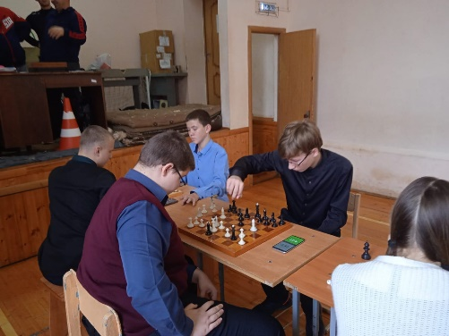 | 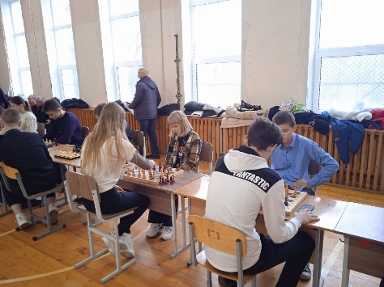

- Ежегодно 30 ноября отмечается День Государственного герба Российской Федерации.
Герб - официальный государственный символ Российской Федерации, наряду с Государственный флагом Российской Федерации и Государственным гимном Российской Федерации, подчеркивает независимость и историческую самобытность нации.
Советником директора по воспитанию Грибановой А.В. была проведена беседа об истории нашего герба: в каком веке берет начало его создание, что предшествовало современному гербу и что означает каждая его часть. После беседы ребятам было предложено придумать эскиз герба школы.
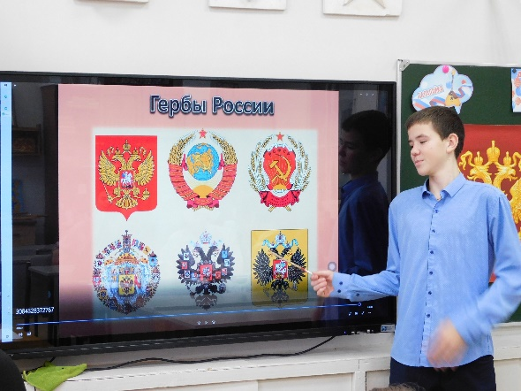 | 